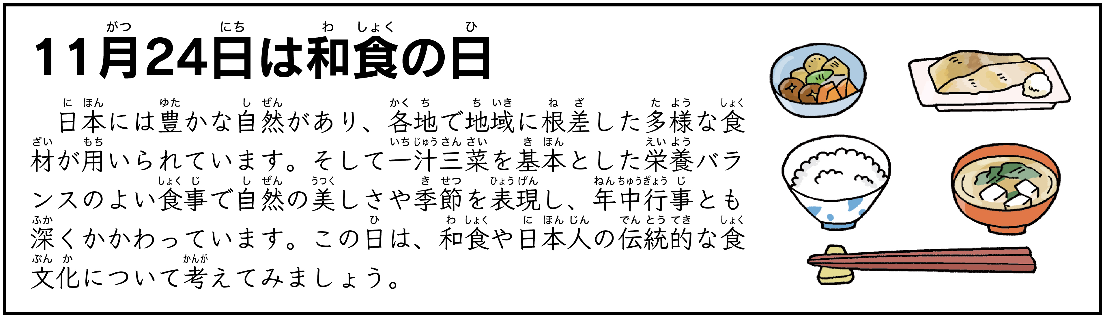
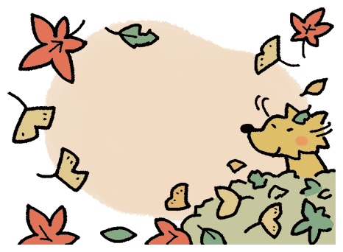
令和５年１０月３１日
港区立高輪台小学校
校長 細 川 力
栄養職員 八代美弥子
11
月

２０１３年にユネスコ無形文化遺産として「和食・日本人の伝統的な食文化」が登録されたことを記念して、１１月２４日は和食の日と制定されました。日本には豊かな自然があり、各地で地域に根差した多様な食材が用いられています。そして一汁三菜を基本とした栄養バランスのよい食事で自然の美しさや季節を表現し、年中行事とも深く関わっています。今年は、２１日（火）に和食の日にちなんだ、だし汁をたっぷり使った給食を提供します。
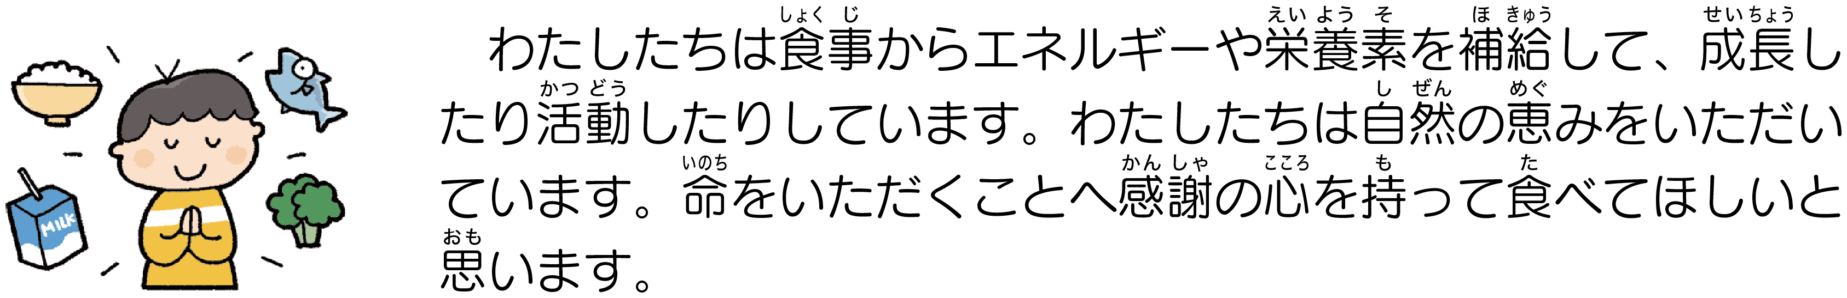
わたしたちは食事からエネルギーや栄養素を補給して、成長したり活動したりしています。わたしたちは自然の恵みをいただいています。命をいただくことへ感謝の心をもって食べてほしいと思います。

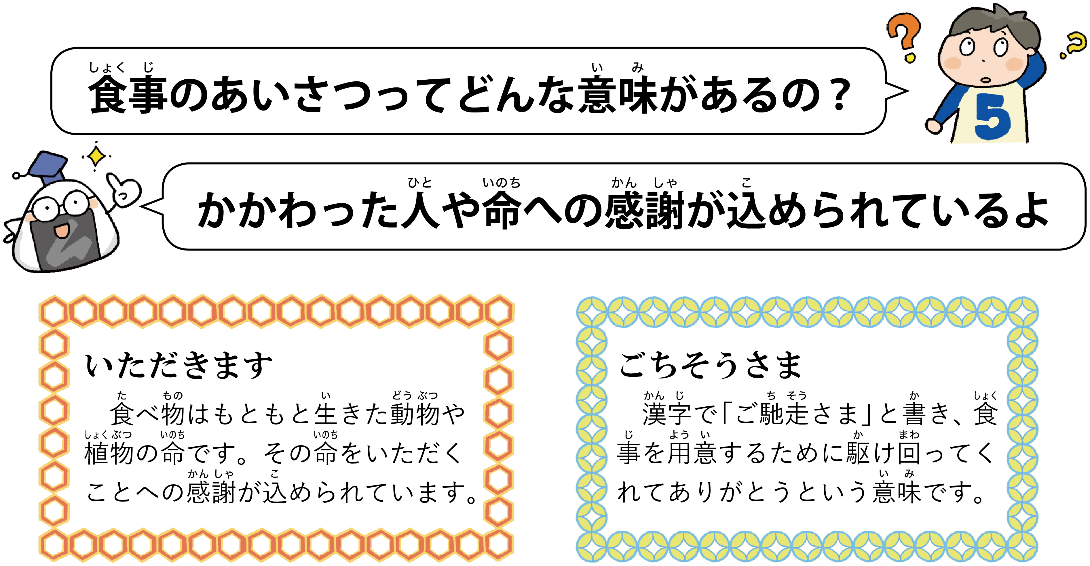


食事のあいさつってどんな意味があるの？



＜レシピ紹介＞
切干大根のサラダ
かかわった人や命への感謝が込められているよ

＜材料＞４人分
切干大根 ２５ｇ
きゅうり ３５ｇ
人参 ２０ｇ
もやし ８０ｇ
砂糖 ３ｇ（小さじ１杯）
しょうゆ １２ｇ（小さじ２杯）
酢 １８ｇ（大さじ１杯強）
ごま油 ６ｇ（小さじ２杯弱）
一味唐辛子 少々
ごま ３ｇ（小さじ１杯）
＜作り方＞
- 切干大根はさっと洗って水で戻し、２㎝長さに切る。
きゅうりは縦半分に切ってから斜めうす切りにし、人参は短冊切りにする。人参ともやしはさっと茹でて水をよく切る。
- 調味料を合わせてドレッシングを作り、①の野菜と和える。最後にごまを加える。



漢字で「ご馳走さま」と書き、食事を用意するために駆け回ってくれてありがとうという意味です。
食べ物はもともと生きた動物や植物の命です。その命をいただくことへの感謝が込められています。
いただきます
ごちそうさま

◎常温で保存できる切干大根は、普段から用意してあると、野菜が足りないときにとても便利です。煮物はもちろん、このレシピのようなサラダだったり、漬物、炒め物やみそ汁の具にも使えます。

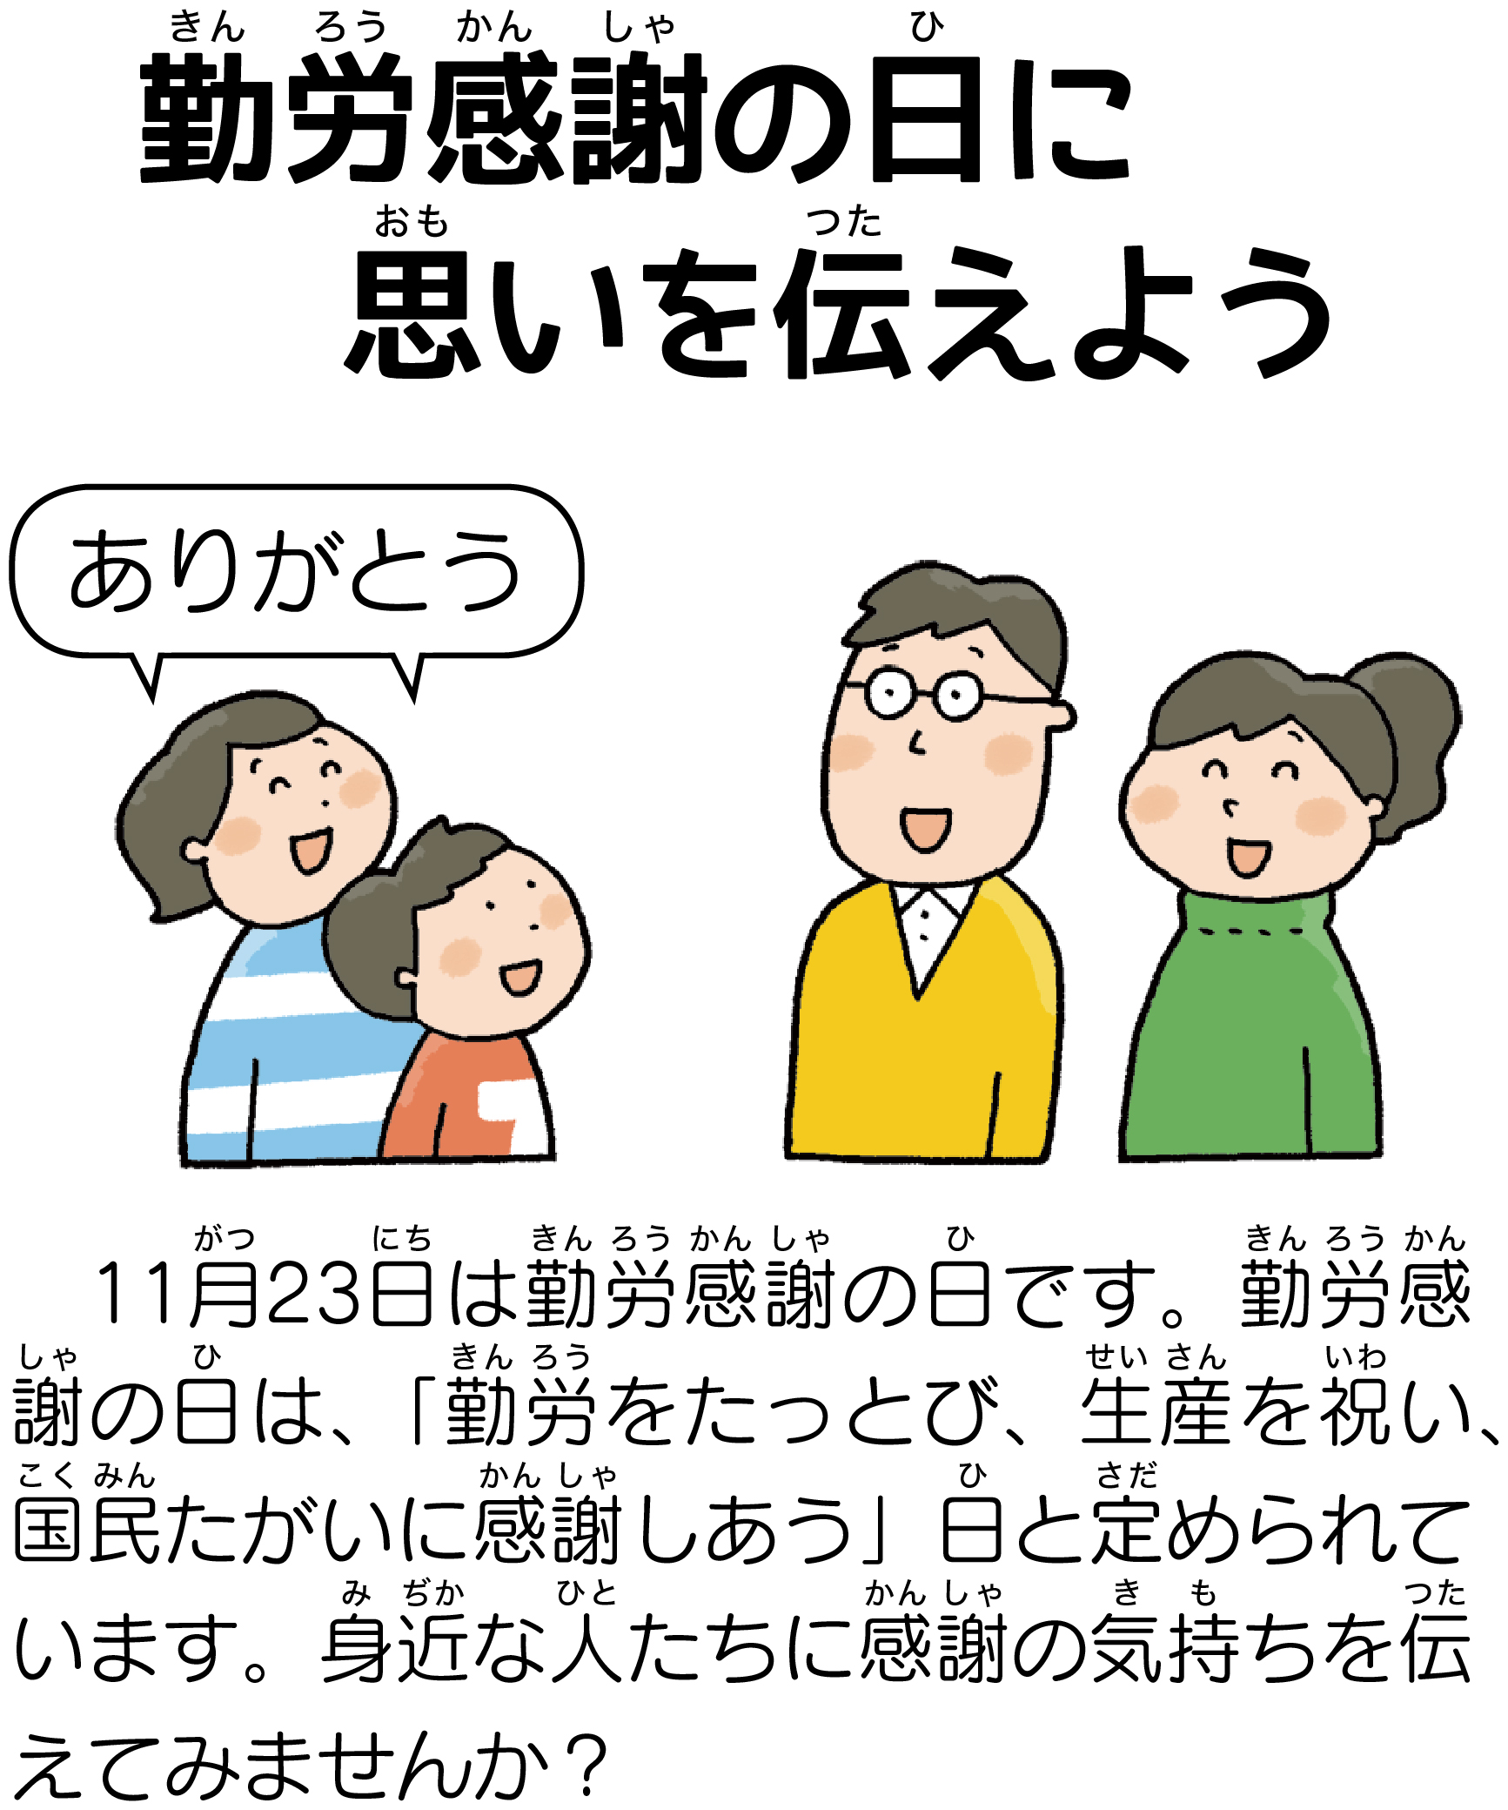
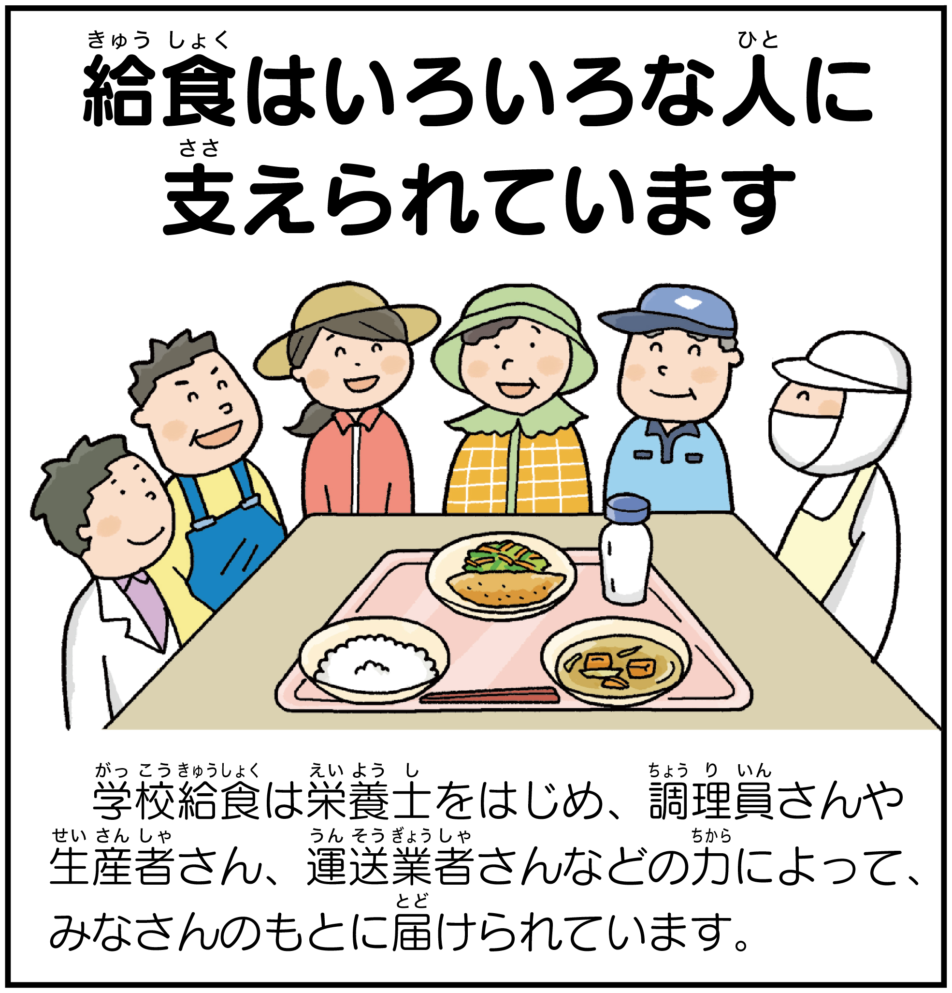
勤労感謝の日に
思いを伝えよう

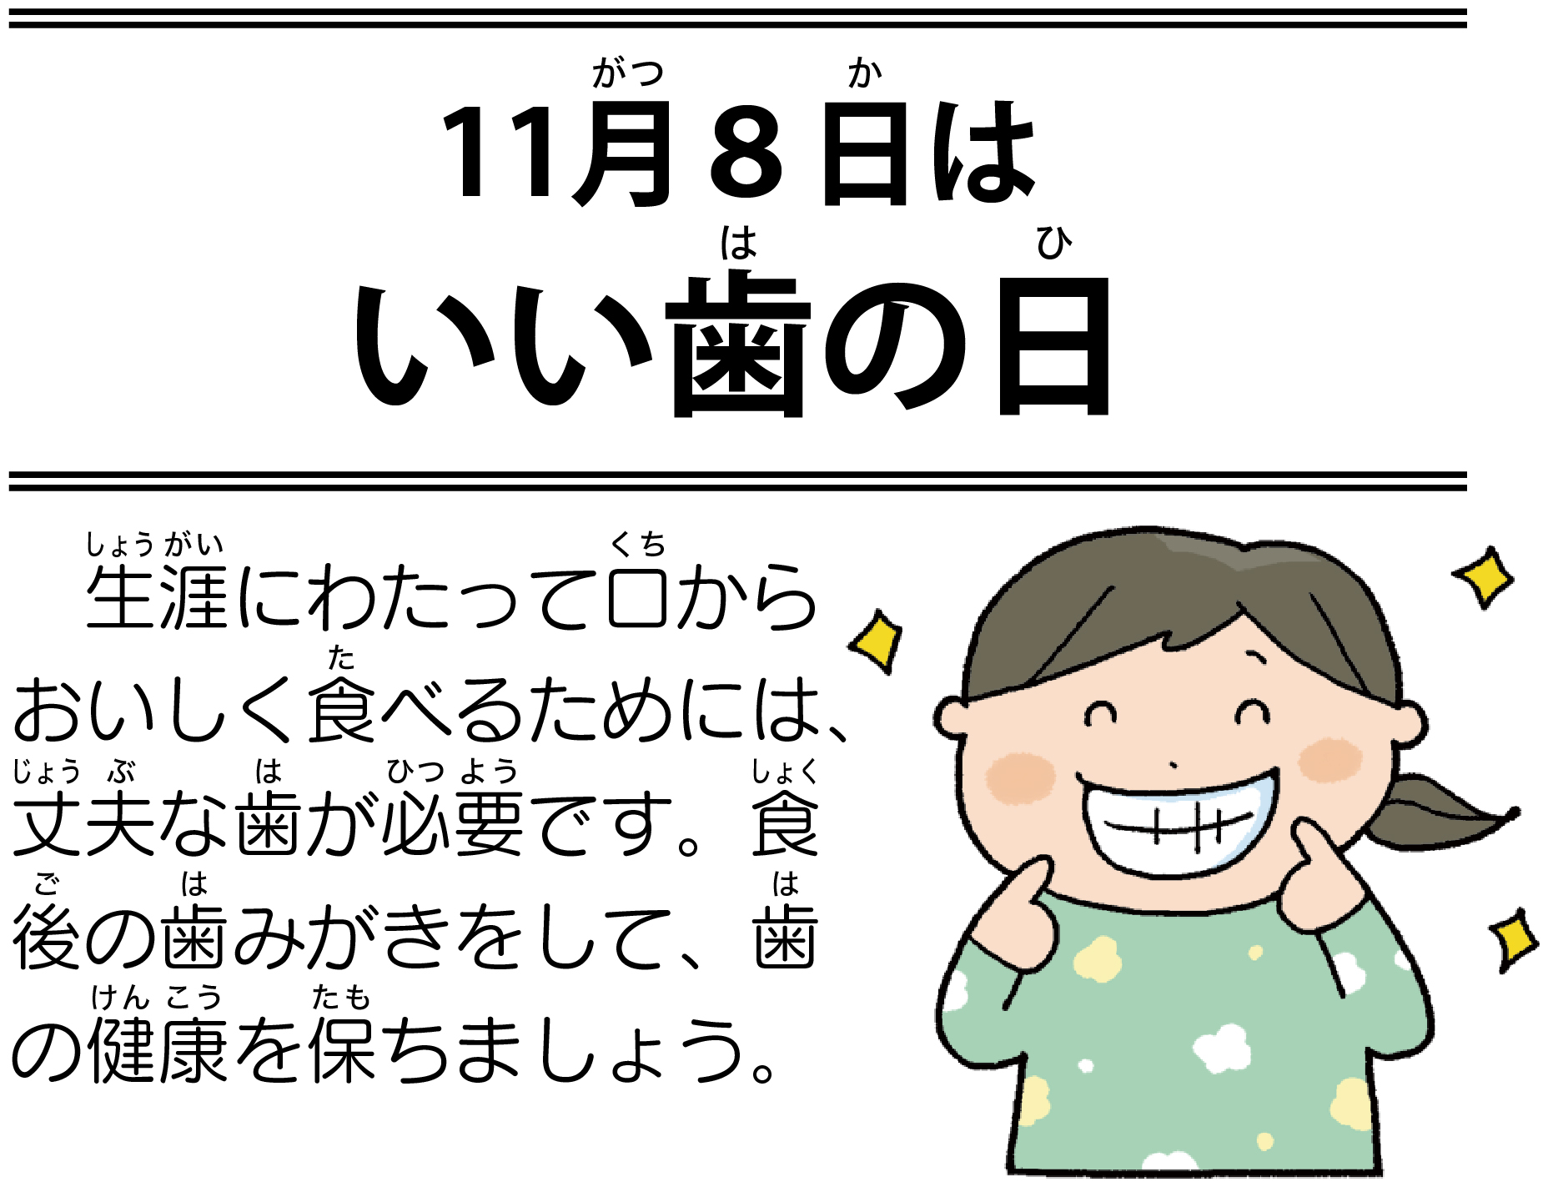

10月１６日・17日・1９日・２０日に、保健給食委員会が残菜調べをしました。６月に続き２回目の実施でした。お昼の放送で残菜調べについてのアナウンスをしたり、調べた結果をわかりやすく掲示したりと大活躍でした。委員会の皆さん、ありがとうございました。６月の１回目は６年生と５年生が一緒に行いましたが、１０月の２回目は前半を６年生、後半を５年生と分かれて実施しました。５年生担当の日、６年生が見守ってくれました。さすが最上級生、頼りになる６年生でした。
保健給食委員会の活動

ありがとう

